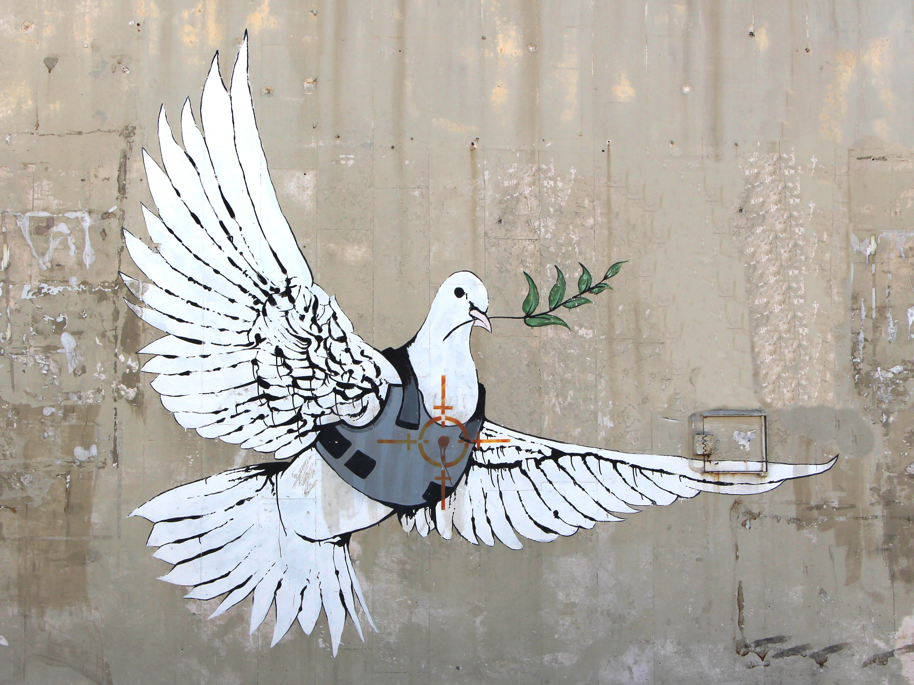
Foto: Peter-Michael Kuhn
Israel und Palästina – (K)eine Chance für Frieden?
Vortrag und Gespräch
mit Peter-Michael Kuhn, Pax Christi
Dienstag, 12.November 2019, 19.30 Uhr
Gallusheim in Bühl – Altschweier
Peter-Michael Kuhn ist Theologe, war Lehrer in Offenburg und ist Mitglied im Vorstand von Pax Christi, der internationalen katholischen Friedensbewegung, in der Erzdiözese Freiburg.
Er hat im Frühjahr 2018 mit dem Forum FriedensEthik der evangelischen Landeskirche Baden Israel und Palästina besucht.
Seit mehr als 7 Jahrzehnten ist die palästinensische Bevölkerung mit Unterdrückung, Vertreibung, Leiden und Apartheid konfrontiert. Das Leiden geht weiter, während die Völkergemeinschaft tatenlos der Missachtung des Völkerrechts und der Menschenrechte durch den Staat Israel zusieht. 2009 hatten palästinensische Christen in dem Dokument „Kairos – Die Stunde der Wahrheit“ gefragt: Könnt ihr uns helfen, unsere Freiheit zurückzuerlangen? und hatten dazu aufgerufen, zu kommen und zu sehen. Diesem Ruf fühlten sich die Teilnehmerinnen und Teilnehmer der Reisegruppe verpflichtet.
Der Referent berichtet von Begegnungen und Gesprächen mit Betroffenen beider Konfliktparteien, mit Vertretern von NichtRegierungsOrganisationen (NGO) und von Eindrücken des Lebens unter Besatzung. Dem Israel/Palästina-Bild, das von der in Deutschland weit verbreiteten israelischen Sicht geprägt ist, stellt der Referent die Sicht aus palästinensischer Perspektive geschichtlich und aktuell gegenüber. Er geht ein auf Menschenrechts- und Völkerrechtsverletzungen, stellt die Frage, wie wir als Christen und Deutsche uns in diesem Konflikt verhalten sollen. Er trägt Modelle vor, wie der Konflikt um das durch die UN verbriefte und seit 7 Jahrzehnten nicht eingelöste Existenzrecht des palästinensischen Volkes in einem eigenen Staat verwirklicht werden könnte.
Peter-Michael Kuhn, 29. Oktober 2019

